Virksomhetsplan Tågvollan barnehage 2022-2027

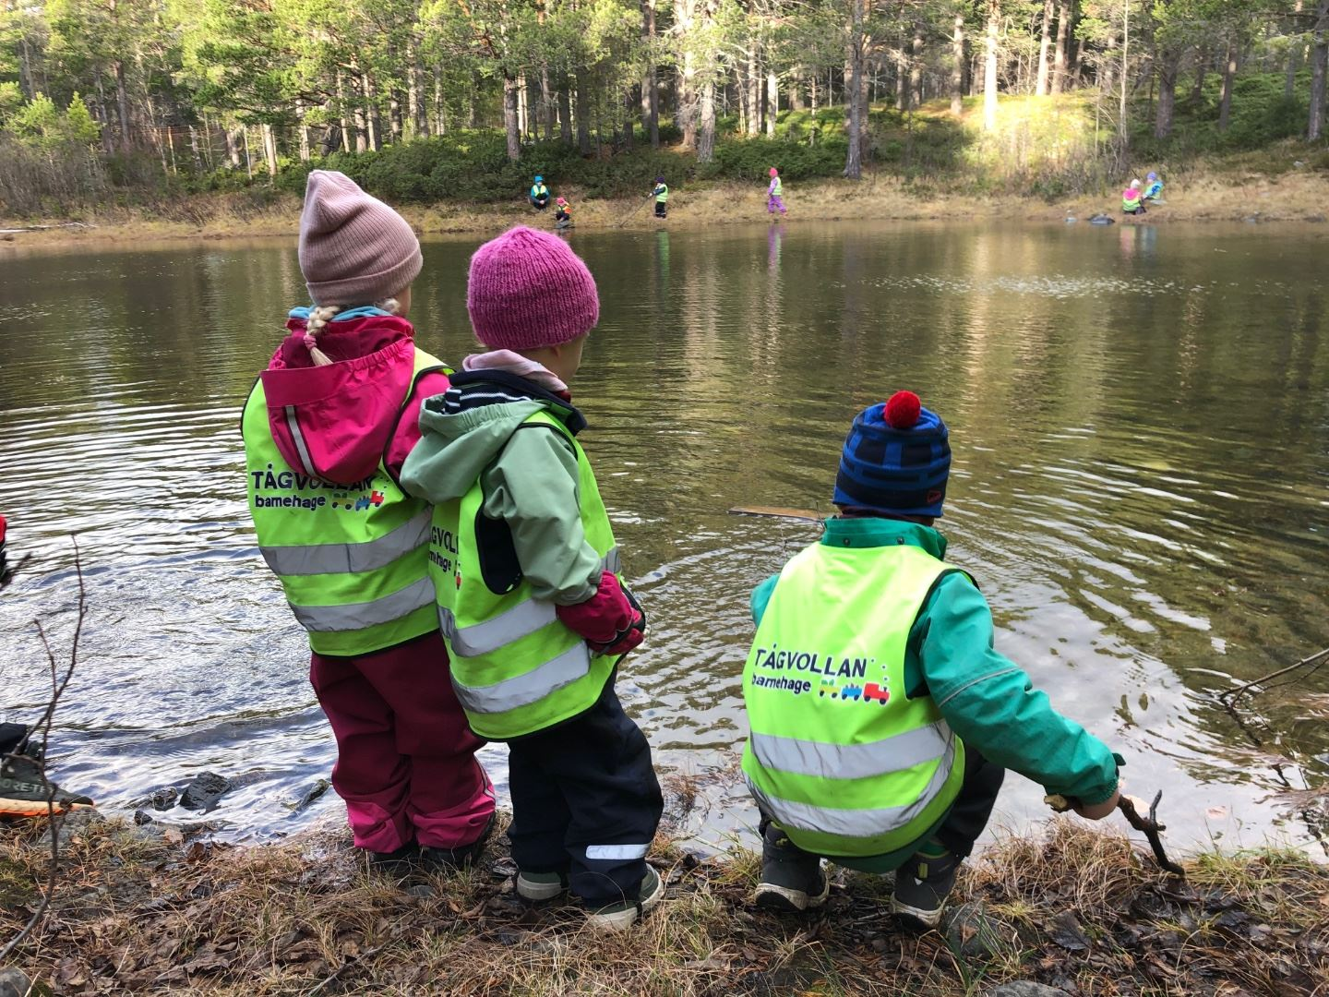

Innhold
Velkommen til Tågvollan barnehage 3
Lovgrunnlag: 3
Barnehagens samfunnsmandat: 3
Barnehagens verdigrunnlag: 3
Vårt kristne verdigrunnlag 4
Bibelfortellinger 4
Avdelinger 5
Avdeling EKORN 0-2 år 5
Avdeling SKOGEN 3-4 år 5
Avdeling HIET 4-6 år 5
Vårt nærområde 5
Hakkebakkeskogen og Stjerneskogen 5
Årstider 6
Mat og måltider i barnehagen 7
Tradisjoner i Tågvollan barnehage 8
Progresjonsplan for Tågvollan barnehage – de 7 fagområdene 9
Kommunikasjon, språk og tekst 10
Kropp, bevegelse, mat og helse 11
Kunst, kultur og kreativitet 12
Natur, miljø og teknologi 13
Antall, rom og form 14
Etikk, religion og filosofi 15
Nærmiljø og samfunn 16
Vurdering i Tågvollan barnehage 17
Barns medvirkning 17
Sosial kompetanse 18
Relasjoner 18
Overganger og tilvenning 19
Førskole 19
Samarbeidspartnere 19
Tverrfaglig innsats for barn i Oppdalsbarnehagen 20

Velkommen til Tågvollan barnehage
Virksomhetsplan for Tågvollan barnehage beskriver barnehagens lovgrunnlag, barnehagens verdigrunnlag, vår visjon, barnehagens formål og innhold, vår progresjonsplan, barnehagen som pedagogisk virksomhet overganger og samarbeid. Virksomhetsplanen gjelder for fem år.

Som et supplement til virksomhetsplanen utarbeider vi hvert år en årsplan. Årsplanen inneholder gjeldende års tema og satsningsområder, samt mål og metoder for hvordan vi arbeider med dette. Planene for barnehagen er et resultat av samarbeid mellom personalet, barna og foreldrene. Virksomhetsplan og årsplan godkjennes av styret og SU.

Lovgrunnlag:
Lov om barnehager (2005) er styrende lovverk for driften av barnehagen, og er fastsatt av Kunnskapsdepartementet. Utdanningsdirektoratet har utarbeidet Rammeplan for barnehagen (2017) som er styrende for innholdet i barnehagen. Rammeplanen er en forskrift til loven. Den gir utfyllende bestemmelser og skal sikre barn et likeverdig tilbud av god kvalitet. Planen gir retningslinjer for både innholdet og oppgavene i barnehagen. Den gir personalet, eier og tilsynsmyndighet en forpliktende ramme for arbeidet.

Kunnskapsdepartementet er barnehagens øverste myndighet, mens kommunene er den lokale barnehagemyndighet. Det vil si at kommunen skal påse at barnehagen drives i henhold til gjeldende regelverk. Fylkesmannen er bindeledd mellom departement og kommunen. Fylkesmannen skal veilede kommunen og eiere av barnehager, samt ha tilsyn med at kommunen oppfyller de plikter de er pålagt i henhold til lov om barnehager.

Barnehagens samfunnsmandat:
Barnehagen skal gi barn under opplæringspliktig alder gode utviklings- og aktivitetsmuligheter i nær forståelse og samarbeid med barnas hjem (Barnehageloven, 2005, § 1 Formål).

Barnehagens verdigrunnlag:
Barndommen har en egenverdi, og barnehagen skal ha en helhetlig tilnærming til barns utvikling. Alle ansatte har ansvar for å bidra til utvikling og progresjon i møte og samspill med barna.
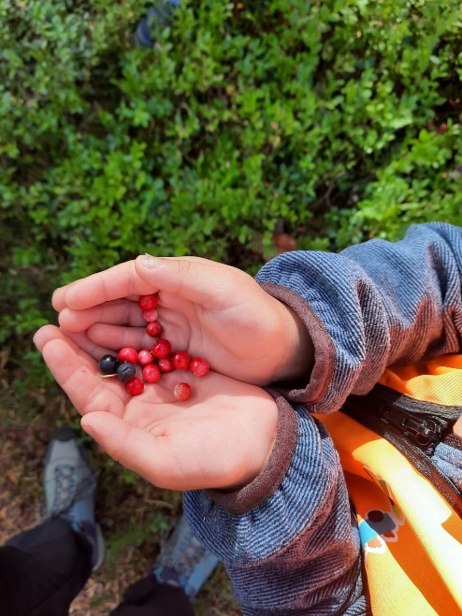
I Tågvollan barnehage skal barna oppleve:
- En barnehagehverdag preget av lek, læring, medvirkning og latter
- En trygg barnehage med kvalifiserte, omsorgsfulle, tilstedeværende og varme voksne
- Å kunne ta i bruk og utvikle alle sine ressurser, og kunne være aktive deltakere i samfunnet
- Tillit og respekt, og ansatte som anerkjenner barndommens egenverdi
- Demokrati og likestilling og at alle ansatte motarbeider alle former for diskriminering
Tågvollan barnehage – der lek og læring går hånd i hånd

Vårt kristne verdigrunnlag
Det at vi har utvidet kristen formålsparagraf betyr at vi står friere i forhold til formidling av kristendommen, og at vi er forpliktet til det på en annen måte.
Vi skal formidle, ikke forkynne. Barna skal få kunnskap om den kristne tro, spesielt gjennom høytidene, og gjennom fortellinger fra nye og gamle testamentet.
Eksempler på dette:
- Barna vil få høre hvordan man kan be til Gud (eks: Kjære Gud jeg har det godt)
- Barna vil få høre om de kristne tradisjonene vi har (eks:jul, pinse, påske)
- Barna vil få høre om Jesus, det livet han levde og noen historier han fortalte (eks: Jesus metter 5000, Den barmhjertige samaritan, den bortkomne sønnen, Sakkeus)
- Barna vil få høre om gammeltestamentlige personer og hendelser. (eks:
Josef i brønnen, skapelsen, historien om Noa)
- Vi synger kristne bordvers
- Vi formidler tydelig bl.a nestekjærlighet, respekt og tilgivelse i barnehagen
- Vi tror Gud skapte humoren!

Bibelfortellinger
I vår barnehage vil kjente bibelfortellinger følge barnet allerede fra småbarnsavdeling til skolestartgruppa. Eksempelvis «Den bortkomne sauen», «Noas Ark», «Jesus stiller stormen» og «Sakkeus».
Vi har samlingsstunder der vi dramatiserer med figurer og har tilhørende sanger, og vi bruker billed-bøker. Etter hvert kan barna selv bli med på å dramatisere fortellinger med kostymer og rekvisita.

Avdelinger

Avdeling EKORN 0-2 år
Vi har en egen, skjermet, avdeling for de aller yngste barna på avdeling Ekorn. Her har vi vår egen dagsrytme, tilpasset barnas behov for mat, hvile og aktiviteter. Fokuset inne hos oss omhandler de seks T-ene; trygghet, tilhørighet, tid, tålmodighet, trivsel og tull og tøys. Dette legger grunnlaget for en best mulig oppstart og tilvenning for de minste. Med disse grunnsteinene i ryggsekken, kan barna oppleve, utforske og videre utvikle seg innenfor barnehagens rammeplan. Tiden inne på Ekorn skal legge til rette for trygge og robuste barn som møter verden med nysgjerrighet og glede. I tillegg har vi et stort ønske om at barna skal få oppleve glede og en utforskertrang med å være ute i naturen.

Avdeling SKOGEN 3-4 år
På avdeling Skogen er barna delt inn i to grupper etter alder; Rev og Hare. De ulike rommene innbyr til lek og ulike aktiviteter. Her blir barna gjerne delt i mindre grupper, etter hva de ønsker å holde på med, eller etter tilrettelagte aktiviteter. Vi har tilgang til kreativt verksted, puterom, legorom, kjellerstua og kjøkken. Mandag er turdag for revene sammen med gaupene. Harer har ingen fast turdag, men vil bruke stjerneskogen en del som ligger rett bak barnehagen. Vi kommer til å bruke andre turmål også i løpet av året, som Hakkebakkeskogen og Dyrestien.

Avdeling HIET 4-6 år
Dette er avdelingen for de to eldste barnegruppene i barnehagen vår; Bjørner (eldst) og Gauper (yngst).
Etter frokost varierer det ut ifra årstid hvilke aktiviteter det legges til rette for. I dialog med barna kommer vi frem til dagens aktivitet. Vi har mange muligheter med et flott turområde som omkranser barnehagen, i tillegg til ulike rom som innbyr til rollelek, sosialt samspill og kreative aktiviteter.
Bjørner og Gauper får også mulighet til å være med på turer med bussen vår. Vi deler oss ofte i mindre grupper, av og til på tvers av alder og ut fra barnas interesser, og bruker alle rommene på avdelingen.
Uteområdet bruker vi hver dag, og det gir også mulighet for barna til å leke på tvers av avdelingene.

Vårt nærområde

Hakkebakkeskogen og Stjerneskogen
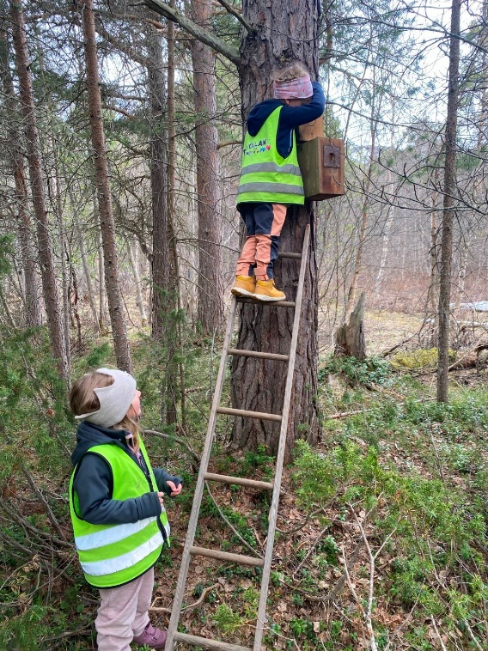
Hakkebakkeskogen er vårt populære turområde ca 800 meter på andre sida av jernbanen. Her er det variert flora og dyreliv, med flere tjern og bekker. På vei mot Hakkebakkeskogen ser vi etter forandringer og tegn i naturen gjennom året; skudd, knopper, avtygde greiner, blomster, fuglesang, spor etter dyr/fugler i jord og snø, ekskrementer og lignende.
I tjernet følger vi med på froskeegg som blir til rumpetroll og frosk, og vi følger prosessen fra at fuglene legger egg, til de bittesmå fugleungene er klekket i de mange fuglekassene vi har hengt ut.
På fuglebrettet legger vi ut mat gjennom høsten og vinteren, og vi får oppleve en mengde ulike fuglearter på nært hold. Noen blir etter hvert så trygge at de spiser rett fra hånden. Vi har også hatt besøk av ekorn, røyskatt, rev og mår.
I Hakkebakkeskogen er det en gapahuk som flittig brukes av barnehagen flere dager i uka. Den ble satt opp gjennom et samarbeid mellom barnehagen, speideren og grunneier. På selve området er det ulike konstruksjoner av tau-, balanse- og klatrebaner. Her oppstår det mye god lek, utprøving og mestring.
Stjerneskogen ligger rett bak barnehagen vår. Her har vi tre små hytter og noen klatre-installasjoner. Insekter og andre kryp studeres flittig gjennom året, og om høsten plukker vi blåbær og tyttebær. Ved Stjerneskogen har vi en fotballbane og en asfaltert bane der barna sykler masse. Akebakken brukes nesten daglig om vinteren. Den er lett tilgjengelig selv for de yngste barna.
I tillegg får vi benytte oss av grillhytta til speidergruppa. Der griller vi ofte ostesmørbrød, fiskepinner eller pølser med en god varm saftkopp. Her inne har vi også fine eventyrstunder sammen med barna.

Årstider
Sommer og oppstart
Oppstart etter sommerferien betyr tilvenning for alle. Spesielt de nyankomne på småbarnsavdelinga, men også for barn som har skiftet avdeling, og for de som opplever å gå fra midt imellom til eldst i barnehagen. Vi styrker gruppetilhørigheten gjennom gruppeaktiviteter og turer i nærområdet.
Høst
Turer i nærmiljøet (Hakkebakkeskogen, Stjerneskogen, dyre- og fruktstien mm) er fint om høsten. Der får ulike jevnaldergrupper motoriske utfordringer og opplever mestring i- og med naturen. I barnehagen vil vi bruke ulike rom til lek, motorisk trening og tilrettelagte aktiviteter.
Vinter
Når vinteren kommer, og vi nærmer oss jul, er det aktiviteter knyttet til juletradisjoner som står i fokus. Vi fylles med forventning og bruker tiden til kreativitet og adventskos. Vinteren er også tida for snø, aking, skileik, islykter, karneval og påske.
Vår og sommer
Påske varsler om nytt liv, og våren er tida da det spirer og gror. Dette vil vi oppleve på våre turer i skogen. Vi vil så frø til blomster og grønnsaker, og sette poteter. Vi besøker lammefjøs, og kjenner på forventninger til sommeren. Dette er tida for mer utelek med sommerleker og sykling, vannaktiviteter ute og utflukter.

Mat og måltider i barnehagen

Vaner og handlingsmønstre tar form allerede fra tidlig alder. Gode vaner som tilegnes i barnehagealder, kan vare livet ut. Barnehagen skal legge til rette for at alle barn kan oppleve bevegelsesglede, matglede og matkultur, mentalt og sosialt velvære og fysisk og psykisk helse. Barna skal inkluderes i aktiviteter der de kan få være i bevegelse, lek og sosial samhandling og oppleve motivasjon og mestring ut fra egne forutsetninger. Barnehagen skal bidra til at barna blir kjent med kroppen sin og utvikler bevissthet om egne og andres grenser.
Gjennom arbeid med fagområdet skal barna få mulighet til å sanse, oppleve, leke, lære og skape med kroppen som utgangspunkt. Gjennom medvirkning i mat- og måltidsaktiviteter skal barna motiveres til å spise sunn mat og få grunnleggende forståelse for hvordan sunn mat kan bidra til god helse.
Gjennom arbeid med fagområdet «Kropp, bevegelse, mat og helse», skal barnehagen bidra til at barna:
• opplever trivsel, glede og mestring ved allsidige bevegelseserfaringer, inne og ute, året rundt
• blir kjent med egne behov, får kjennskap til menneskekroppen og utvikler gode vaner for hygiene og et variert kosthold
• videreutvikler motoriske ferdigheter, kroppsbeherskelse, koordinasjon og fysiske egenskaper
• opplever å vurdere og mestre risikofylt lek gjennom kroppslige utfordringer
• blir trygge på egen kropp, får en positiv oppfatning av seg selv og blir kjent med egne følelser • setter grenser for egen kropp og respekterer andres grenser
• får innsikt i matens opprinnelse, produksjon av matvarer og veien fra mat til måltid.

Personalet skal:
• være aktive og tilstedeværende, støtte og utfordre barna til variert kroppslig lek og anerkjenne barnets mestring
• bidra til at barna kan tilegne seg gode vaner, holdninger og kunnskaper om kost, hygiene, aktivitet og hvile
• gi barna tilgang til varierte og utfordrende bevegelsesmiljøer, sanseopplevelser og kroppslig lek ute og inne, i og utenfor barnehageområdet
• bidra til at barna utvikler et bevisst forhold til retten til å bestemme over egen kropp og respekt for andres grenser
• legge til rette for at måltider og matlaging bidrar til måltidsglede, deltakelse, samtaler og fellesskapsfølelse hos barna
• kjenne og praktisere nasjonale føringer for helsefremmende og forebyggende tiltak som gjelder barn.

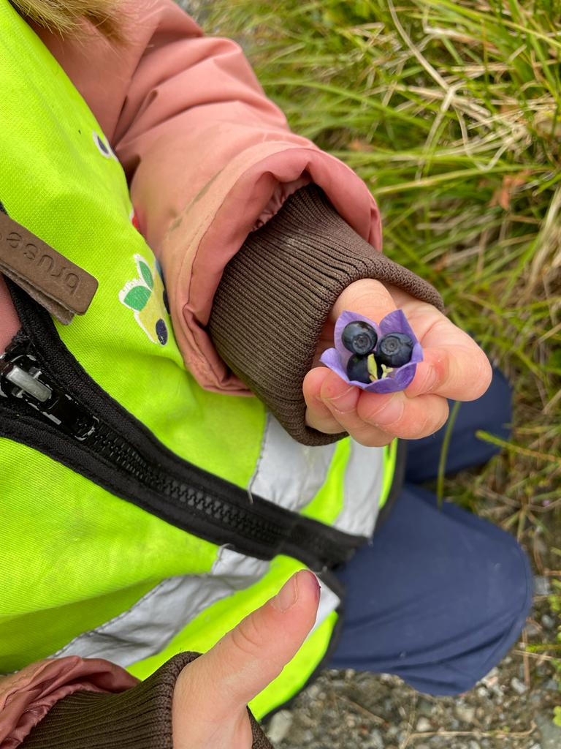
Vi ønsker å legge til rette for at barn kan få utforske råvarer, smake på ting de ellers ikke spiser, og bruke alle sanser til å oppleve matglede. Vi har egen grønnsakshage i barnehagen samt at vi på høsten får levert økologisk dyrkede grønnsaker hver uke fra en lokal produsent.
- Barna får lære om ulike sesonger, at ulike ting vokser på ulik tid
- Hvordan ting ser ut
- Besøk i hagen
- Være med og se hva som kommer i “kassa” hver uke
- Inkludere barna i matlaging
- Introdusere grønnsaker i forskjellige situasjoner (“Hvem vil ha en reddik?!”)

Vårt ønske er at vårt fokus på mat og helse skal bidra til å forebygge utfordringer knyttet til mat og helse senere i livet! Det gir mestringsfølelse for både barna og oss voksne når vi ser at vi når disse målene!

Tradisjoner i Tågvollan barnehage

Høst

- Hentekaffe i august
- «Brannvernvukku» i september
- Potet–plukking i september
- «Fargevukku» i oktober
- «Hallo-Venn» i oktober
Vinter:
- Hente vårt eget juletre
- Pepperkakepynting med besteforeldre i desember
- Grøtfest for foreldre/søsken i desember
- Lucia i desember
- «Eksperimentuke» i januar
- «Samisk uke» i februar
- Karneval i februar

- «Vinterfriluftsvukku» i mars
Vår:
- Påskesuppe før påske
- Potet-setting og såing i mai/juni

- Overnatting for Bjørnene i juni
Sommer:
- Sommerfest i Hakkebakkeskogen i juni

Progresjonsplan for Tågvollan barnehage – de 7 fagområdene

Rammeplan for barnehagen
I Rammeplanen beskrives de 7 fagområdene. Formålet og verdigrunnlaget barnehagen bygger på skal gi retning for og prege arbeidet med fagområdene. «Fagområdene gjenspeiler områder som har interesse og egenverdi for barn i barnehagealder, og skal bidra til å fremme trivsel, allsidig utvikling og helse. Barnehagen skal se fagområdene i sammenheng, og alle fagområdene skal være en gjennomgående del av barnehagens innhold.» (Rammeplan for barnehagen kap. 9). Nedenfor vil dere se vår progresjonsplan for hvert fagområde i rammeplanen tilpasset hvordan vi i Tågvollan jobber med fagområdene gjennom de årene barna går i barnehagen.
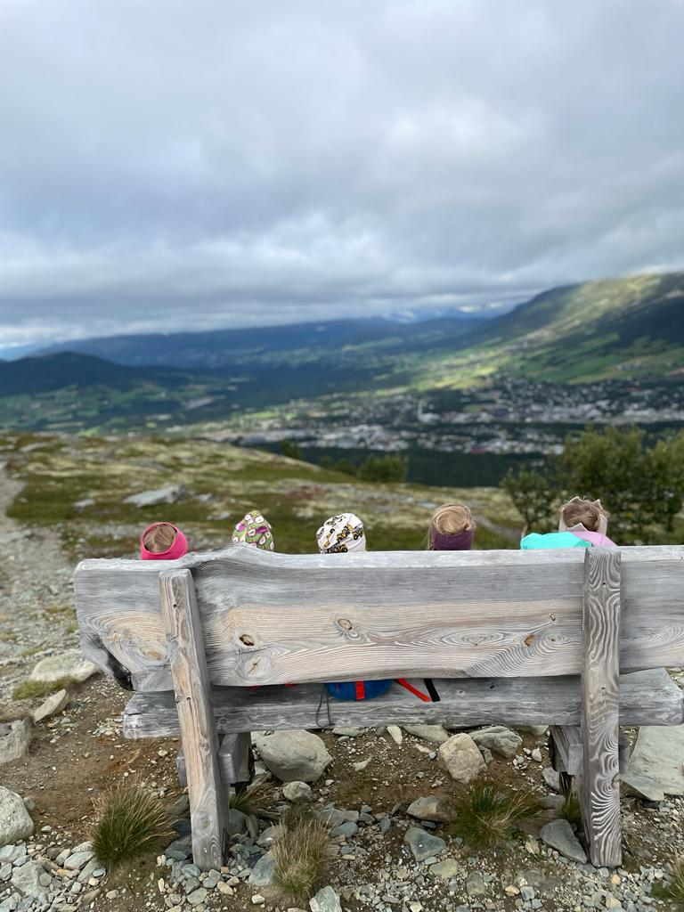
«Progresjon i barnehagen innebærer at alle barna skal utvikle seg, lære og oppleve fremgang. Alle barna skal kunne oppleve progresjon i barnehagens innhold, og barnehagen skal legge til rette for at barn i alle aldersgrupper får varierte leke-, aktivitets- og læringsmuligheter. Personalet skal utvide og bygge videre på barnas interesser og gi barna varierte erfaringer og opplevelser. Barnehagen skal legge til rette for progresjon gjennom valg av pedagogisk innhold, arbeidsmåter, leker, materialer og utforming av fysisk miljø. Barn skal få utfordringer tilpasset sine erfaringer, interesser, kunnskaper og ferdigheter.» (Rammeplan for barnehagen kap. 8).
Barn utvikler seg med ulik fart og spenst. Et barn kan befinne seg på ulike trinn på ulike fagområder. Vår oppgave som pedagoger er å finne barnets ståsted og bygge videre på dette, med de tiltak som nevnes i planen. På denne måten får hvert barn «akkurat passe» utfordringer og en god progresjon.

Kommunikasjon, språk og tekst
De yngste barna | De mellomste barna | De eldste barna
Samtale, høytlesing, sanger, rim og regler med utgangspunkt i det nære.  Bruk av billed- og pekebøker.  Enkel dramatisering av eventyr med bruk av konkreter.  Tolke barnas kroppsspråk og benevne det man gjør. Barna får hjelp til å sette ord på følelser og opplevelser.  Oppleve variert og rikt språk gjennom lek og aktiviteter.  Utvikle evnen til å kommunisere i lek og samspill med andre barn.  Øver på å lære navn på barn og voksne på avdelingen. | Barna synger sanger med flere vers. Bli kjent med rytmen i språket. Lese lengre bøker.  Barna lytter til fortellinger og eventyr.  Barna får hjelp til å sette ord på følelser og handlinger.  Barna kjenner sin bokstav og kan lyden av den.  Få kjennskap til digitale verktøy.  Barna kan leke rollelek med flere barn.  Bruke bildebøker med noe tekst.  Rim og regler.  Bruke muntlige fortellinger med innslag av konkreter og dramatisering.  Bruk av ordbilder på egne navn og enkelte konkreter. | Spille spill og lese bøker sammen med barna. Barna lager eventyr og fortellinger. Lese bøker uten bilder.  Bokstaver og tall synlig og tilgjengelig til lek på avdelingen.  Høytlesning, fortellinger, gjenfortellinger, dramatisering.  Oppmuntre til utforskning av skriving og lesing.  Barna oppfordres til å skrive navnet sitt og gå på jakt etter bokstavlyder.  Bruke digitale verktøy med barna. La barna bidra til dokumentasjon.  Barna setter ord på følelser og opplevelser. Trene på å hevde sine meninger, lytte til andres og vente på tur.  Trampoline- aktivitetsbok for skolestartere.

Voksenrollen:
Vi skal legge til rette for at barna får varierte og positive erfaringer med språk og litteratur. Vi skal reflektere og være bevisst hvordan man bruker språket i hverdagen og være språklige forbilder. Vi skal ta hensyn til barnas alder, funksjonsnivå, kjønn, sosiale, etniske og kulturelle bakgrunn, herunder samiske barns språk og kultur. Vi skal benytte ulike språkverktøy i pedagogiske aktiviteter tilpasset barnas utviklingsnivå. Vi skal være aktivt deltagende i lek og samspill med barna.
For barna i barnehagen vår betyr dette at:
De skal få oppleve og erfare et variert og rikt språk. De får oppleve dialogisk lesing hvor barna er aktive deltagere i høytlesingen. De skal få delta i samlingsstunder hvor det benyttes konkreter, dramatisering, sanger, rim og regler. De skal få oppleve å bli inkludert i godt samspill og samtaler i all samhandling. De får erfaring med bokstavlyder og ordlyder. Det fysiske miljøet er med på å stimulere barnas nysgjerrighet for ord, bokstaver og symboler.

Kropp, bevegelse, mat og helse
De yngste barna | De mellomste barna | De eldste barna
Gå på turer og ellers bruke uteområdet aktivt. Mye tid til lek ute og inne.  Skape gode håndvaskrutiner.  Hvilestund hver dag, sove ute.  Lære navn på ulike kroppsdeler.  Oppmuntre til å lære nye ferdigheter. Vi stimulerer finmotorikken og grovmotorikken med forskjellige aktiviteter.  Få muligheten til å risikovurdere selv gjennom klatring og generelt grovmotorisk utforsking.  Etablere godt kosthold, barna øver på å smøre mat selv. Barna skal få oppleve et godt pedagogisk måltid med en god atmosfære og inkluderende fellesskap.  La barna få mulighet til å prøve nye smaker.  Begynnende trening med av- og påkledning.  Vinterfriluftsuke. | Jevnlig gå på turer i variert terreng og lengde ut fra barns nivå. Bruke nærmiljøet aktivt. Skape en glede over å være ute i all slags vær.  Videreutvikling av motoriske ferdigheter og kroppskontroll.  Skape gode hygienerutiner. Mer selvstendighet ved toalettbesøk.  Bli bedre kjent med menneskekroppen.  Bidra til varierte motoriske utfordringer og mestring.  Dele barna i mindre grupper for å gi mer plass til bevegelse.  La barna bidra i matlaging og baking. Barna skal få oppleve et godt pedagogisk måltid med en god atmosfære og inkluderende fellesskap.  Vinterfriluftsuke. | Gå lengre turer og bruke nærmiljøet aktivt. Turer og lek i variert terreng med fokus på glede og mestring av fysiske utfordringer.  Fremme gode hygienerutiner.  De voksne skal være aktive i leken med barna og sette i gang felles aktiviteter ute.  Utvide forståelsen av hvordan kroppen fungerer innvendig og utvendig.  La barna delta i matlaging og baking. Barna skal få oppleve et godt pedagogisk måltid med en god atmosfære og inkluderende fellesskap.  La barna få kunnskap om og kjennskap til hvor maten kommer fra. Utvide forståelsen for sammenhengen mellom kosthold og helse. Være med å så og høste grønnsaker.  Vinterfriluftsuke.  Topptrim for Bjørnene.

Voksenrollen:
Vi skal være oppmerksomme på barnas utviklingsnivå og tilrettelegge ut ifra dette. Vi skal gjøre barna nysgjerrige ved å ha prosjekter om ulike temaer knyttet til kropp, bevegelse, mat og helse. Vi tilbyr barna et variert og sunt kosthold. Vi skal skape en magisk stemning rundt måltidet hvor de voksne i samarbeid med barna lager et variert og innbydende mattilbud. Vi skal invitere til og delta i regelleker, rolleleker, bevegelsesleker og risikofylt lek både ute og inne. Vi skal støtte og utfordre barna til variert kroppslig lek og anerkjenne barnas mestring og innsats.

For barna i barnehagen vår betyr dette at:
Vi er ute stort sett hver dag og barnas motoriske utvikling skal stå i fokus. Vi skal innarbeide rutiner og kunnskap om god håndhygiene. Barna skal bli kjent med kroppen, blant annet ved bruk av bevegelsessanger der kroppsdeler benevnes og andre prosjektarbeid med kroppen som tema. Vi skal utvikle barnas basiskunnskap og erfaringer om kroppen. Vi skal gi barna en begynnende forståelse for betydningen av gode vaner og et sunt kosthold. Vi skal gi barna kunnskaper om hvor maten kommer fra. Vi skal gjennomføre ukentlige turer i barnehagens nærmiljø. Barna skal få bevegelseserfaringer i ulendt og variert terreng.

Kunst, kultur og kreativitet
De yngste barna | De mellomste barna | De eldste barna
Tilby forskjellige formingsaktiviteter for å gi barna erfaringer med ulike materiale.  Bruke eventyr og formidle med enkel dramatisering.  Bidra til at barna blir kjent med barnekultur, som sanger, historier, rim og regler.  Stimulere til kreativitet og lyst til utforskning av ulike materialer.  Bli kjent med navn på ulike farger. | Innføre flere typer formingsmateriell.  Mer finmotoriske aktiviteter i forming. Sangleker, bevegelsessanger, sanger med mer tekst.  Legge til rette for rollelek, drama, utkledning.  Bruke nærmiljøet aktivt.  Kunne flere farger.  Uttrykke følelser gjennom forming, sang, musikk og drama. Bli presentert for fortellinger med mer tekst. | Stimulere til kreativitet, fantasi og skaperglede.  Bruke forskjellige formingsteknikker og variert materiale.  Opptredener, konsert, avansert rollelek.  Mer avansert tegning av både mønster og det man ser. Flere detaljer i tegninger, maling og forming.  Bruke digitale verktøy for å utfolde seg kreativt.  Sanger med flere vers, lytte til musikk.

Voksenrollen:
Vi skal legge til rette for ulike estetiske erfaringer med kunst og kultur. Vi skal tilrettelegge for kreativ utfoldelse med ulike typer materialer som fremmer fantasi, kreativ tenking og skaperglede. Vi skal være lydhøre, anerkjenne og imøtekomme barns egen tradisjonskultur og barnekultur.

For barna i barnehagen vår betyr dette at:
De skal få uttrykke seg gjennom kunstneriske og kulturelle uttrykksformer. De skal få erfaring med rytme og bruk av ulike instrumenter. De får benytte ulike formingsmateriell til utforsking og egen kreativ oppdagelse. De skal få delta i aktiviteter med dans og bevegelse til musikk. De skal få oppleve stolthet og glede over egen kulturell tilhørighet.

Natur, miljø og teknologi
De yngste barna | De mellomste barna | De eldste barna
Gi barna erfaringer med natur og stimulere til nysgjerrighet.  Få erfaring med ulikt vær.  Opplever verden sammen med barna.  Se på endringer i naturen med de ulike årstidene.  Bli kjent med ulike dyr.  Bruke ulike materialer i lek og aktiviteter med fokus på gjenbruk og kreativitet.  Være med på å plante, så og høste inn. | Gå på turer og samle naturmateriale som kan studeres nærmere, og følge med på endringer som skjer i naturen.  Bruke bøker og digitale oppslagsverktøy som inspirasjon til undring.  Fokus på gjenbruk og hvordan vi kan ta vare på naturen og miljøet.  Barna får kjennskap til hvor maten vi spiser kommer fra.  Barna får kjennskap til de fire årstidene.  Være med på å plante, så og høste inn.  Barna får kjennskap til dyr, insekter, fisk og blomster/vekster som er naturlig i nærområdet. | Gå på turer i skog og mark, følge med på endringer i naturen og erfare hvordan vær og vind påvirker både mennesker og dyr.  Bruke digitale verktøy for å utforske ulike tema innen dette fagområdet.  Fokusere på gjenbruk. Introdusere barna for miljøvern.  Barna utvikler kunnskap om hvordan mennesket og naturen er avhengig av hverandre.  Barna får kjennskap til solsystemet og naturfenomener.  Barna presenteres for faktainformasjon i større grad enn tidligere.  Være med på å plante, så og høste inn.

Voksenrollen:
Vi skal legge til rette for kunnskap om kildesortering og miljøvern i barnehagen. Vi skal ta i bruk og bli kjent med ulike materialer. Vi skal benytte digitale verktøy i vårt arbeid med barna. Vi skal undre oss sammen med barna og «oppdage verden på nytt». Vi skal benytte oss aktivt av naturen og barnehagens nærmiljø. Vi skal gi barna begynnende kunnskap om mennesker, dyr og planters livssyklus.

For barna i barnehagen vår betyr dette at:
De skal oppleve glede ved å være ute i all slags vær. De skal bli kjent med ulike insekter og kryp. Vi skal ta i bruk forstørrelsesglass. Vi skal lytte til lyder i naturen og herme dyrelyder. De skal få bruke bøker og digitale verktøy for å utvikle sine kunnskaper om dyr, dyrelyder og naturen. De skal leke med sand, vann og andre naturmaterialer. De skal få kjennskap til hvordan vi kan ferdes i naturen sporløst og ta vare på naturen vi benytter oss av. De skal bli kjent med de ulike årstidene. De skal bli kjent med ulike fenomener i naturen.

Antall, rom og form
De yngste barna | De mellomste barna | De eldste barna
Sortering, puslespill, putte oppi, ta ut.  Borte, titt tei. Konstruksjonslek.  Barna møter enkle matematiske begreper som stor-liten.  Barna lærer å finne sin egen plass i gangen, ved bordet. Orientere seg i barnehagen, vite hvor rommene er.  Barna introduseres for enkle tallremser, særlig 1-2-3.  Begynnende peketelling.  Barna erfarer og bruker tall og telling i naturlige situasjoner. | Konstruksjonslek, spille spill, legge puslespill, perle, tegning.  Kjenne til tallene opp til 10.  Kjenne igjen noen geometriske figurer.  Utforske former og mønstre.  Kjenne til ukedager, måneder og de forskjellige årstidene.  Kjenne til bokstaver og tall. | Utforske og leke med tall, farger og mønstre. Utvikle barnas matematiske kompetanse gjennom både lek, styrte aktiviteter og spontane hverdagsaktiviteter.  Kjenne igjen symboler på en terning.  Kjenne til tidsbegreper: I går, i morgen osv.  Kunne navn på ukedagene og etter hvert rekkefølgen av dem.  Orientere seg etter enkle kart.  Bli kjent med tallene opp til 20.  Utvikle forståelse for sammenhengen mellom tall og mengde.  Vi legger til rette for mer avansert eksperimentering med former, systemer, mønster, mengde.

Voksenrollen:
Vi skal benytte matematiske begreper aktivt i hverdagen sammen med barna. Vi skal tilrettelegge for og sette i gang aktiviteter med matematisk innhold. Bruke aktivt det pedagogiske materialet vi har i «mattematikkassen». Vi skal skape et fysisk miljø som inspirerer til utforsking. Vi skal inspirere barna til logisk og matematisk tenkning. Vi skal legge til rette for at barna kan utforske og oppdage matematikk i dagligliv, i teknologi, natur, kunst og kultur. Vi skal selv være kreative og skapende forbilder for barna.
For barna i barnehagen vår betyr dette at:
De skal møte matematiske begreper i hverdagen. De skal ha tilgang til ulike materialer som inspirerer til matematikk og konstruksjonslek. De skal få erfare matematikk i hverdagen gjennom lek, telling, eventyr, sortering, rim og regler. De skal få erfaring med tallrekker, geometriske former, farger og mønstre. De skal få oppleve variert konstruksjonslek. De skal få være en del av et fysisk miljø som inspirerer til undring og utforsking.

Etikk, religion og filosofi
De yngste barna | De mellomste barna | De eldste barna
Bidra med veiledning slik at barna lærer hvordan de skal være mot hverandre og vise empati.  Barna skal få anerkjennelse fra voksne og oppleve at de blir tatt på alvor.  De voksne hjelper barna med å sette ord på følelser og forsterke positive handlinger.  Vi legger til rette for at barna kan få kjennskap til de ulike livssyn og religioner som er representert i barnegruppen.  Barna erfarer å dele med andre og ta egne valg.  Vi bruker bibelfortellinger med dramatisering og illustrasjon.  Utvikle evnen til å vise omsorg for hverandre. | Vi skal bidra til at barna lærer å mestre sosialt samspill med andre barn og voksne.  Voksne skal være gode rollemodeller for barna gjennom å være bevisst på ordbruk og kroppsspråk i forhold til hverandre.  Barna lærer om empati og medmenneskelighet. Bli bevisst på at egne handlinger påvirker andre.  Barna skal bli kjent med ulike kulturer, høytider og tradisjoner.  Vi bruker bibelfortellinger med dramatisering og illustrasjon. | Vi skal bidra til at barna utvikler toleranse, respekt og interesse for hverandre ved å være aktive voksne som samtaler med barna.  Ha fokus på hvordan en kan være en god venn for hverandre.  Samtale og filosofere over grunnleggende spørsmål.  Vise respekt og toleranse for hverandre i det vi sier og gjør.  Fokus på problemløsning og selvstendig tenkning.  Vi bruker bibelfortellinger med dramatisering og illustrasjon.  Barna får kunnskaper om at vi er forskjellige og at det er bra for fellesskapet. Reflektere over hvem man er og hvordan man vil være.

Voksenrollen:
Vi skal møte ulike livssyn og trosretninger med respekt og ydmykhet. Respekt er en av våre grunnpilarer og vi anerkjenner hverandres følelser og ulikheter. Vi jobber for god psykisk helse. Vi jobber aktivt med konflikthåndtering hvor vi er rollemodeller og veiledere for barna. Vi skal skape interesse for samfunnets mangfold og se på mangfoldet som en berikelse.

For barna i barnehagen vår betyr dette at:
De skal få kunnskap om hvordan man bør være rundt andre og ta hensyn til hverandre. De skal få hjelp til å sette ord på sine og andres følelser. De skal oppfordres til å trøste hverandre og å vise omsorg. De skal få delta i temaarbeid om vennskap. De skal øve på turtaking. De skal undre seg rundt livssynsspørsmål. De skal få erfaring med å markere ulike høytidsdager og merkedager. De skal få delta på markeringen for Verdensdagen for psykisk helse. Barna skal få kunnskap om den kristne tro, spesielt gjennom høytidene, og gjennom fortellinger fra nye og gamle testamentet.

Nærmiljø og samfunn
De yngste barna | De mellomste barna | De eldste barna
Barna skal bli trygge på seg selv, voksne og andre barn i barnehagen.  Barna skal bli en del av et fellesskap og erfare å måtte ta hensyn til hverandre.  Bli kjent med samfunnet gjennom f.eks. aktiviteter knyttet opp til 17. mai og samefolkets dag. Barna skal bli kjent i og rundt barnehagen.  Oppleve dyr på nært hold.  Barna skal få erfaringer når det gjelder demokratiske avgjørelser, og betydningen av likhet og rettferdighet. | Gjøre oss kjent i nærmiljøet rundt barnehagen.  Barna skal erfare at vi er likeverdige, uavhengig av kjønn, og deltar i fellesskapet.  Presenteres for demokratiske prinsipper, medbestemmelse.  Utvikle forståelse for tradisjoner og skikker. | Gi barna kunnskap om nærmiljøet og de mulighetene som finnes her.  Utvikle forståelse for tradisjoner og skikker.  Barn skal erfare at de har medvirkning og er del av et demokratisk samfunn. Alle barn skal bli sett og hørt, men skal også erfare at de ikke alltid kan få gjennomslag for det de vil og det de mener.  Få begynnende kunnskaper om menneskerettigheter, Barnekonvensjonen.  Besøke skolene i Oppdal.  Dra på turer med bussen.

Voksenrollen:
Vi skal utforske og oppdage nærmiljøet sammen med barna. Vi skal sikre demokratisk medvirkning og praksis i barnehagen. Vi skal gi barna kunnskaper om forskjellige levesett og tradisjoner. Vi skal utforske ulike landskap. Vi skal bli kjent med hva nærmiljøet har å by på. Vi skal bidra til at barna lærer å orientere seg og ferdes trygt i nærmiljøet.
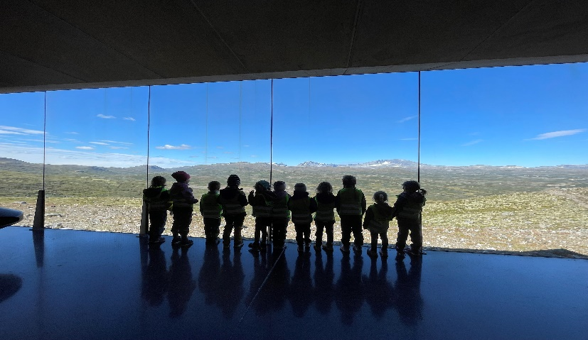
For barna i barnehagen vår betyr dette at: Erfaringer og kunnskap om ulike samfunn skal deles og benyttes som utgangspunkt til videre utforsking. De skal få kjennskap til barns oppvekst i andre land. De skal bli kjent med barnehagens nærmiljø. De skal få bli kjent med samfunnet gjennom ulike aktiviteter, eksempelvis markering av 17.mai og samefolkets dag. De skal gjennom lek, undring og engasjement få uttrykke mening. Samiske uker med markering i barnehagen

Vurdering i Tågvollan barnehage
«Barnehagen skal jevnlig vurdere det pedagogiske arbeidet. Det skal beskrives, analyseres og fortolkes ut fra barnehagens planer, barnehageloven og rammeplanen. Hovedformålet med vurderingsarbeidet er å sikre at alle barn får et tilbud i tråd med barnehageloven og rammeplanen» (KD, 2017).
Systematisk vurderingsarbeid legger grunnlaget for barnehagen som lærende organisasjon. Barnehagen som organisasjon bærer på tradisjoner, sammensatt kompetanse og taus kunnskap. Dette er det viktig å sette ord på og reflektere over for å legge grunnlaget for videre kvalitetsutvikling.
Personalets arbeidssituasjon blir vurdert gjennom veiledning, personalsamtaler, medarbeidersamtaler og vurderingsskjema. Samtaler på avdelingsmøte, personalmøter og planleggingsdager er viktige i vårt utviklings-arbeid. Vi prioriterer å skape og opprettholde et godt arbeidsmiljø. Vi bruker derfor tid på personalmøtene til egne personaltema der vi tar opp hvordan vi har det.
Foreldrekontakten er også viktig i vurderings-arbeidet. Vi ønsker å legge til rette for godt samarbeid og god kommunikasjon. Den daglige kontakten ved hente- og leveringssituasjoner skal være gode treffpunkt for foreldre og personal. To ganger i året innkalles foreldrene til samtale om det enkelte barn. Her gjennomgår vi utfylte skjemaer og disse brukes som rettledning for videre arbeid med hvert enkelt barn.
Vi har ett foreldremøte pr. semester. Her gis informasjon, anledning til å spørre og kommentere arbeidet vi gjør. Foreldrene får komme med ideer, innspill og vurdering av arbeidet vårt, blant annet gjennom et aktivt samarbeidsutvalg. Hver måned får foreldrene månedsvurdering fra den avdelingen barnet hører til. Her beskrives og vurderes aktivitetene og innholdet for den enkelte avdeling.
En god del av vurderingsarbeidet skjer også i de ulike møtene i barnehage. Hver måned har vi personalmøte, her vurderes arbeidet på tvers av avdelingene og nye planer blir lagt. Personalet har fem dager i året til planlegging og faglig utvikling. Her blir årsplanen vurdert og videreutviklet. Vi vurderer temavalg og mål for personalutvikling.
I Tågvollan barnehage benytter vi følgende metoder i vårt vurderingsarbeid:
* Månedsvurderinger
* Barnesamtaler
* Observasjon
* Daglig informasjon som utgangspunkt for samtaler med foreldrene
* Foreldresamtaler
* Brukerundersøkelser:
* Foreldreundersøkelsen
* Ståstedsanalysen

Barns medvirkning
Barnehagen skal ivareta barnas rett til medvirkning ved å legge til rette for og oppmuntre til at barna kan få gitt uttrykk for sitt syn på barnehagens daglige virksomhet, jf. barnehageloven § 1 og § 3, Grunnloven § 104 og FNs barnekonvensjon art. 12 nr. 1. Barna skal jevnlig få mulighet til aktiv deltakelse i planleggingen og vurderingen av barnehagens virksomhet. Alle barn skal få erfare å få innflytelse på det som skjer i barnehagen.
Barnehagen skal være bevisst på barnas ulike uttrykksformer og tilrettelegge for medvirkning på måter som er tilpasset barnas alder, erfaringer, individuelle forutsetninger og behov. Også de yngste barna og barn som kommuniserer på andre måter enn gjennom tale, har rett til å gi uttrykk for sine synspunkter på egne vilkår. Barnehagen må observere og følge opp alle barns ulike uttrykk og behov.
Barnas synspunkter skal tillegges vekt i samsvar med deres alder og modenhet. Barna skal ikke overlates et ansvar de ikke er rustet til å ta.

Sosial kompetanse
Rammeplanen definerer sosial kompetanse som å kunne samhandle positivt med andre i ulike situasjoner. Denne kompetansen kommer til uttrykk og tilegnes av barn i samspill med hverandre og voksne. Barnehagen skal støtte barns evne til å ta initiativ og ta vare på vennskap.
Barna skal få erfaringer og delta i fellesskapet som gir barna mulighet til å mestre sosiale ferdigheter. Rammeplanen vektlegger betydningen av å stimulere barns empati og medfølelse, og at barnehagen har et ansvar for å forebygge diskriminering og mobbing. Sosial kompetanse og relasjonsbygging er to viktige ferdigheter vi setter sammen.

Relasjoner
Gode relasjoner mellom barn og voksne er et viktig verktøy for å styrke barna i deres utvikling av resiliens. Kari Killén trekker frem viktige elementer i relasjonsarbeidet. Disse elementene er ofte vevet sammen, men presenteres her som atskilte funksjoner:
• Å synliggjøre, trygge og anerkjenne barn
• Å hjelpe barn med å regulere følelser
• Å hjelpe barn med sorg og skuffelser
• Å hjelpe barn til å leke og mestre
For å styrke barns resiliens må barn bli sett, hørt og forstått for den de er og ikke hva de gjør. Barn må synliggjøres i gode situasjoner hvor de opplever noe positivt og lykkes og trygges med forståelse i vanskelige og konfliktfylte situasjoner hvor de forventer kritikk.
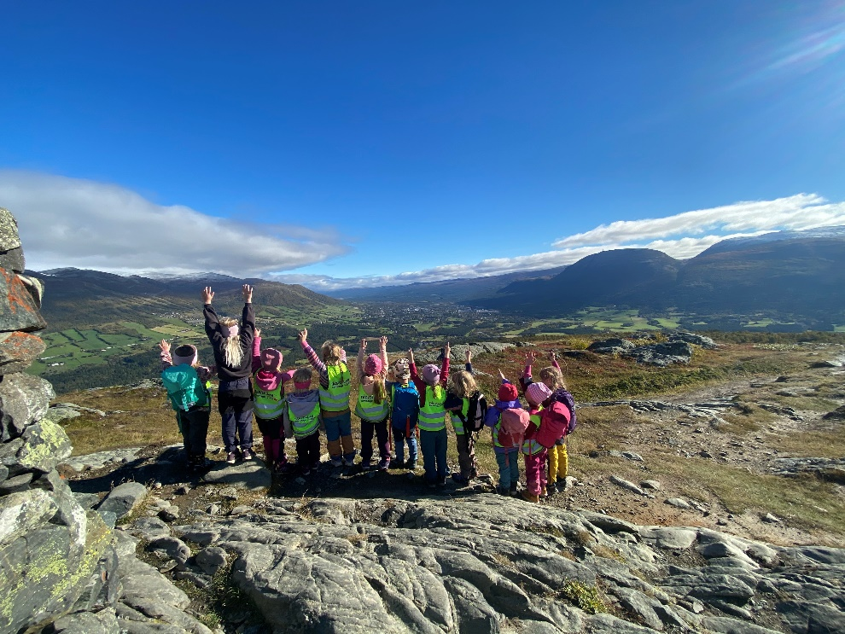

Overganger og tilvenning
Oppstart i barnehagen er en stor overgang for barnet. Det å bli barnehageforeldre er en ny dimensjon i foreldrerollen. Fra å se og bli kjent med sitt eget barn kommer man inn i et miljø der man møter mange barn og foreldre. Dette kan være en stor overgang, både for foreldre og barn. Vi arbeider systematisk for å lette denne overgangen.
I juni blir nye foreldre invitert til et foreldremøte hvor vi informerer om barnehagen og oppstarten til høsten. Her får foreldrene hilse på personalet. I tillegg sendes det ut foreldreinformasjon. Ved å være åpen og dele informasjon om barnehagen og barnet, mener vi at vi styrker tillitsforholdet mellom barnehage og hjem.
Overgang til skole
«Veien til skolen er brolagt med lek»
( Prof. Stig Brostrõm)
Det skal legges til rette for at barn kan ta avskjed med barnehagen på en god måte og glede seg til å begynne på skolen. Barnehagen skal, i samarbeid med skolen, legge til rette for at det blir en god sammenheng for barnet. For barn med spesielle behov er det overføringsmøter mellom foreldre, barnehage og skole i løpet av våren. I Oppdal kommune er det lagt opp til rutiner for overgangen mellom barnehage og skole og et overføringsskjema for hvert barn skal utarbeides sammen med foreldrene. Skolestarterne har også skolebesøk i mai og juni.

Førskole
Det skal være stas å være førskolebarn i barnehagen vår! Vi legger til rette for flere spennende aktiviteter for Bjørnene det siste året de er i barnehagen.
I førskolegruppa «Bjørner», jobbes det med skoleforberedende aktiviteter gjennom hele året. Førskolebarna vil bruke heftet «Trampoline» som er et praktisk verktøy for 5-åringer, med oppgaver, arbeidsmetoder og mye lek og moro. De gjør en del aktiviteter som er forbeholdt bare dem; førskolegruppe med skolerelaterte oppgaver, egne turer med minibussen, førskolekor, hundekjøring og bassengbesøk. Da møter de også andre skolestartere. Barnehageåret avsluttes med egen overnatting og sommerfest i Hakkebakkeskogen der førskolebarna blir viet litt ekstra oppmerksomhet.
De siste årene har vi gjennomført «Topptrim» for Bjørnene, med flotte turer til nærliggende fjelltopper. Barna får også tilgang til ulike aktiviteter som stimulerer til eksperimentering og utforsking ute, eller inne på vårt kreative verksted.
Forventningene til å skulle begynne på skolen er store. Barna skal glede seg, de skal være nysgjerrige på skolen og ha tro på seg selv og egne evner. Barnehagen skal bidra til en god overgang mellom barnehagen og skolen. Vi har et godt samarbeid med skolene i Oppdal om ulike aktiviteter, skolebesøk og andre treffpunkt for skolestarterne (eks. førskolekor og hundekjøring).
Samarbeidspartnere
Tågvollan barnehage har ulike samarbeidspartnere. Det er Oppdals private og kommunale barnehager, DRIV HMS bedriftshelsetjeneste, PPT – pedagogisk psykologisk fagtjeneste, helsesøster/fysioterapeut, barnevern, NAV, arbeidslagsmøter (tverrfaglig rådføring).

Tverrfaglig innsats for barn i Oppdalsbarnehagen
Hovedmål: Å øke barn og ansatte i barnehagene sin kompetanse innen forebygging og avdekking av barn man mistenker blir utsatt for vold og/eller overgrep. -Skap gode relasjoner med barnet så DU blir en trygg voksen
 | Personalet | 1-2 år | 3-4 år | 5-6 år
Høst | Oppstartsamtaler: informasjon om opplysningsplikt til barnevernet.  Informasjon til alle foreldre om barnehagens arbeid med «Jeg vet».  Personalmøte: Gå gjennom årshjulet, innføring i jegvet.no, «Livsmestring og helse» i Rammeplan, og lovverk omkring opplysningsplikt og avvergingsplikt. | Temauke:  «Kroppen min»  Jegvet.no:  «Min kropp og mine grenser»  Gi dem et språk/stimulere til et språk som kan gjenkjenne ulike følelser, ansiktsuttrykk, benevne kroppsdeler og uttrykk.  Benevne barnas ulike følelsesuttrykk | Temauke:  «Kroppen min»  Jegvet.no:  «Min kropp og mine grenser» «Hemmeligheter»  Et år med mange endringer fysisk, emosjonelt og kognitivt. | Temauke:  «Kroppen min»  Jegvet.no:  «Min kropp og mine  grenser» «Hemmeligheter»
 | Personalet | 1-2 år | 3-4 år | 5-6 år
Vinter | Snakkemedbarn.no brukes på personalmøter/planleggingsdag.  Øve på samtaler.  «Livsmestring og helse» i Rammeplan og lovverk omkring opplysningsplikt og avvergingsplikt.  Sette seg inn i «jegvet.no».  Tema personalmøte:  «Hva er tegn på at barn blir utsatt for vold og seksuelle overgrep». | Temauke:  «Følelser». | Temauke:  «Følelser»  Jegvet.no:  «Min kropp og mine grenser»  «Å se og høre vonde ting»  «Hva er vold»  «God og dårlig berøring» | Temauke:  «Følelser»  Å tenke takke-tanker (video).  Jegvet.no:  «Å se og høre vonde ting»  «Hva er vold»  «Hva er seksuelle overgrep»
 | Personalet | 1-2 år | 3-4 år | 5-6 år
Vår | «Livsmestring og helse» oi Rammeplan og lovverk omkring opplysningsplikt og avvergingsplikt. | Temauke:  «Vennskap» | Temauke:  «Vennskap»  Jegvet.no:  «Hva er mobbing?» | Temauke:  «Vennskap»  Jegvet.no:  «Hva er mobbing?»

